CONSELHO ESTADUAL DE EDUCAÇÃO

PROCESSO CEE Nº 2576/84
INTERESSADO: FUNDAÇÃO REGIONAL EDUCACIONAL DE AVARÉ
ASSUNTO: Relatório do I e II Concursos Vestibulares de 1985 da FCL e Escola Superior de Educação Física de Avaré.
RELATOR: Consº Robert Henry Srour
PARECER CEE Nº 909/86 -CTG- APROVADO EM 06/08/86
COMUNICADO AO PLENO EM 13/08/86

1.HISTÓRICO:
Os Diretores da Faculdade de Ciências e Letras e da Escola Superior de Educação Física de Avaré, mantidas pela Fundação Regional Educacional de Avaré, encaminham o Relatório dos I e II Concursos Vestibulares de 1985, em cumprimento ao disposto no artigo 3º da Deliberação CEE nº 26/77.
A unificação dos vestibulares deu-se de modo próprio, uma vez que não consta explicitamente do Parecer CEE nº 1012/77, relatado pelo nobre Conselheiro Alpínolo Lopes Casali, e que regulamenta o concurso vestibular em ambas as Faculdades.

2.FUNDAMENTAÇÃO;

As provas a que foram submetidos os candidatos foram: 1- Comunicação e Expressão I (Língua Portuguesa e Literatura Brasileira); 2- Comunicação e Expressão II (Língua Inglesa); 3- Estudos Sociais; 4- Ciências.
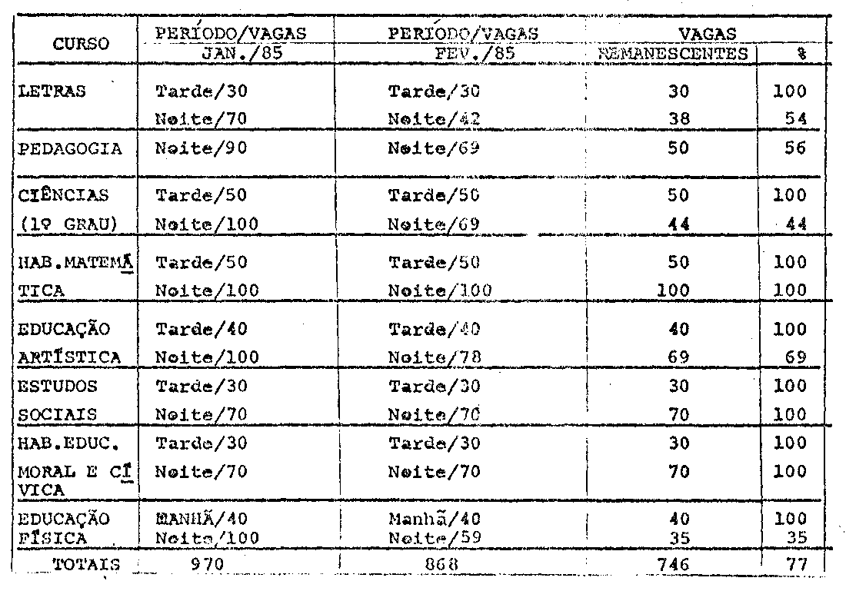
As vagas oferecidas e seu preenchimento podem ser visualizados no seguinte quadro:
PROCESSO CEE Nº 2576/84 PARECER CEE Nº 909/86 fls.02

A situação, sem dúvida, é grave, não importa quais indicadores são pinçados: 1) nenhum aluno foi matriculado no período da manhã ou da tarde; 2) o Curso de Estudos Sociais não teve nenhum aluno matriculado, está desativado, pois; 3) houve apenas 292 candidatos aos vestibulares, ou seja, 30% das vagas oferecidas, incluindo as habilitações, ou 40%, excluindo estas últimas; 4) 56% dos matriculados residem na Região Administrativa ou em outros municípios, deixando à minoria o privilégio de frequentar a sua própria faculdade municipa; 5) 58% dos matriculados trabalham, o que explica o fluxo aos cursos noturnos; 6) excluídas as habilitações, 69% das vagas não serão ocupadas, desde o início do curso; 7) de todos os candidatos aos vestibulares, apenas seis obtiveram a média 5,0, os demais mal conseguem obter a média 3,0.
A Equipe Técnica considerou formalmente atendidas (Fls.165) as disposições regulamentares que regem a realização dos Concursos Vestibulares.
A unificação dos Vestibulares, embora não explícita, deve ter sido considerada factível pelas Faculdades, uma vez que o Parecer CEE nº 1012/77 regulamenta o vestibular de ambas as Faculdades e já que pertencem à mesma Fundação. Parece pertinente que tal dispositivo de unificação seja submetido ao CEE, parecendo, a princípio, razoável, por questão de economia, processual.

3.CONCLUSÃO:

Toma-se conhecimento dos Relatórios dos I e II Concursos Vestibulares de 1985 da Faculdade de Ciências e Letras da Escola Superior de Educação Física de Avaré, mantidas pela Fundação Regional Educacional de Avaré, nos termos deste Parecer, e sem prejuízo de eventuais e posteriores verificações, devendo, ambas as Faculdades, solicitar ao CEE autorização para a unificação de seus Vestibulares.
São Paulo, 29 de junho de 1986.

- Consº Robert Henry Srour
Relator

PROCESSO CEE N°2576/84 PARECER CEE Nº 909/86 fls.03

4. DECISÃO DA CÂMARA

A CÂMARA DO ENSINO DO TERCEIRO GRAU adota, como seu Parecer, o Voto do Relator.
Presentes os nobres Conselheiros: Jorge Nagle, Benedito Olegário Rezende Nogueira de Sá, Célio Benevides de Carvalho, Ferdinando de Oliveira Figueiredo, Robert Henry Srour.

Sala da Câmara do Ensino do Terceiro Grau, em 6.8.86.

a) Cons° Moacyr Expedito M. Vaz Guimarães
Presidente

